



**NSTITUTO TECNOLÓGICO SUPERIOR DE XALAPA**

**Materia:**

Programación web.

**Catedrático:**

ALMANZA MAR JULIO CESAR.

**Carrera:**

Ingeniería en sistemas computacionales.

**Nombre del trabajo:**

ACTIVIDAD FINAL 3DA EVA - PW ISC

**Alumno:**

Pérez Castillo Jesús Antonio

**Fecha de entrega:**

24/05/2023

**Realizar portafolio GitHubEntregar documentación de su portafolio.Actividad Individual. Para poder evaluar su actividad final tendrán que haber entregado su Trabajo Proyecto Final (equipo).**

Primero debemos tener instalado git en nuestro dispositivo, para poder subir los documentos.

Para ello entramos en la página oficial de git para poder descargarlo.

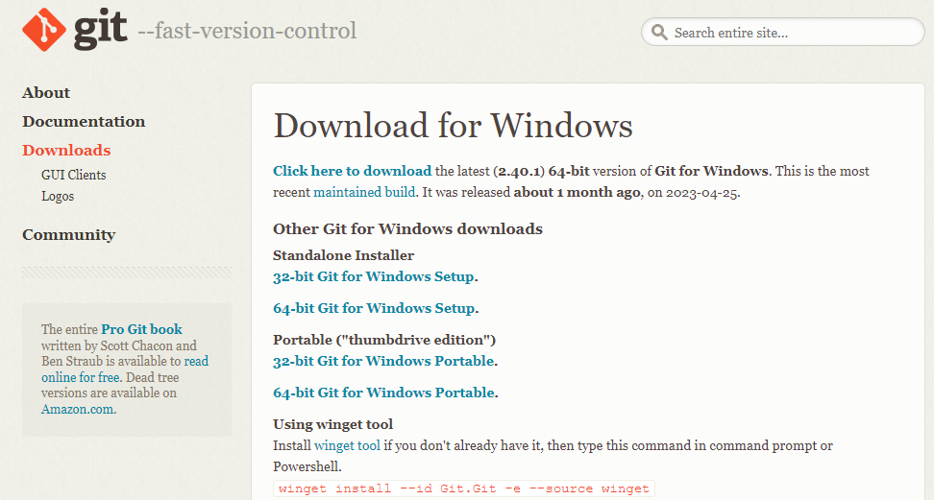

Seleccionaos descargar para Windows, y esperamos que se descargua.

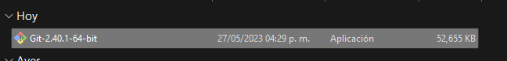

Una vez que se descargue, instalamos.

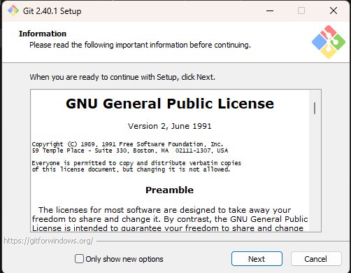

Ya teniendo instalado git, nos iremos a buscar en Google, github, y nos haremos una cuenta, terminado lo anterior, damos clic en el botón de + que se encuentra a un lado de nuestro perfil.

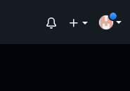

Damos clic en nuevo repositorio.

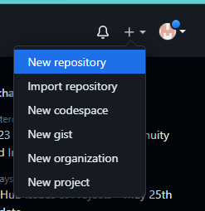

Aquí colocaremos el nombre como se llama nuestro proyecto, al igual que se puede colocar una descripción sobre de lo que se trata el proyecto, al igual que se puede colocar si quieres que tu proyecto se a privado o público entre otras opciones.

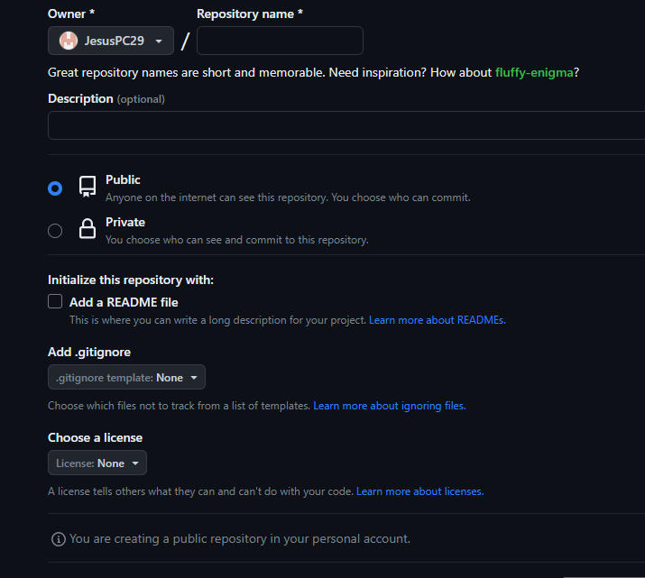

Una ves llenado los apartados damos clic en….



Ya creado el repositorio, nos dirige a la parte donde tenemos que seguir con “git” para poder subir los archivos.

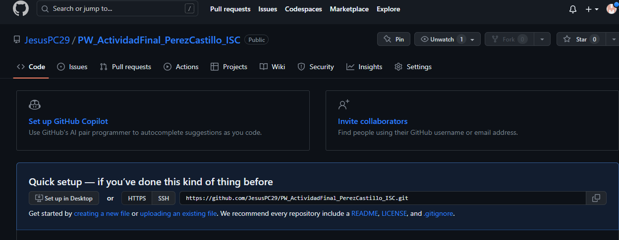

Nos ubicaremos en la carpeta donde tengamos los archivos que queramos subir, y daremos clic derecho y abriremos git.

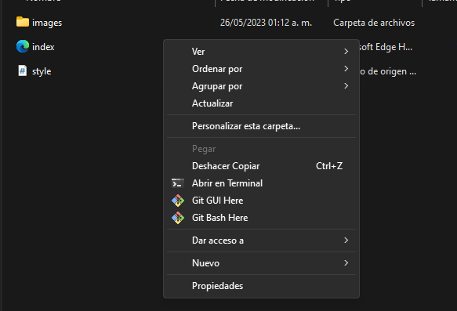

Luego seguiremos las instrucciones que nos colocó github, en gi.

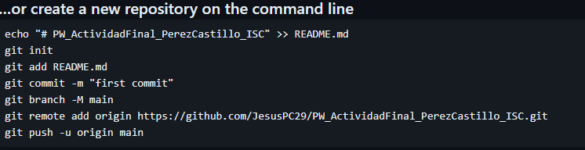

Una ves colocado todos los comando, esperamos a que se suba a github.

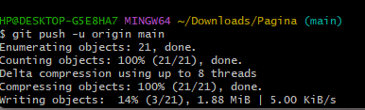

Una ves terminado, ya se cargará los archivos en el github.

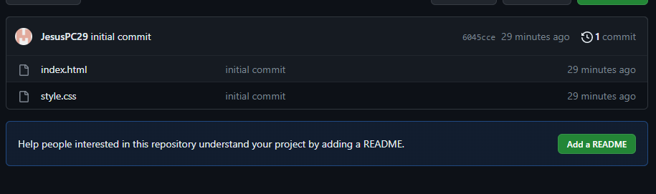

Y ya estaría.

